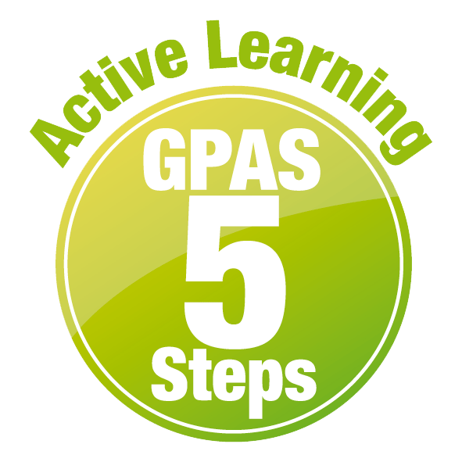
หน่วยการเรียนรู้ที่ 1 สิ่งรอบตัวเรา
แผนการจัดการเรียนรู้ที่ 7
เรื่อง พืชและสัตว์ในบริเวณโรงเรียนของเรา : 2


ชั้นประถมศึกษาปีที่ 1 เวลาเรียน 1 ชั่วโมง
มาตรฐานการเรียนรู้และตัวชี้วัด

มาตรฐานการเรียนรู้
มาตรฐาน ว 1.1 เข้าใจความหลากหลายของระบบนิเวศ ความสัมพันธ์ระหว่างสิ่งไม่มีชีวิต
กับสิ่งมีชีวิต และความสัมพันธ์ระหว่างสิ่งมีชีวิตกับสิ่งมีชีวิตต่าง ๆ ในระบบนิเวศ การถ่ายทอดพลังงาน การเปลี่ยนแปลงแทนที่ในระบบนิเวศ ความหมายของประชากร
ปัญหาและผลกระทบที่มีต่อทรัพยากรธรรมชาติและสิ่งแวดล้อม แนวทางในการอนุรักษ์
ทรัพยากรธรรมชาติและการแก้ไขปัญหาสิ่งแวดล้อม รวมทั้งนำความรู้ไปใช้ประโยชน์
ตัวชี้วัด
ว 1.1 ป.1/2 บอกสภาพแวดล้อมที่เหมาะสมกับการดำรงชีวิตของสัตว์ในบริเวณที่อาศัยอยู่

จุดประสงค์การเรียนรู้
1. อธิบายลักษณะของสภาพแวดล้อมที่เหมาะสมต่อการดำรงชีวิตของพืชและสัตว์ที่พบในท้องถิ่นได้ (K)
2. วาดภาพและระบายสี สภาพแวดล้อมที่เหมาะสมต่อการดำรงชีวิตของพืชและสัตว์ที่พบในท้องถิ่น
อย่างรวมพลัง ด้วยความใฝ่รู้ได้ (P)
3. มีความใฝ่รู้ (A)


สาระการเรียนรู้
บริเวณที่แตกต่างกันอาจพบพืชและสัตว์แตกต่างกัน เพราะสภาพแวดล้อมของแต่ละบริเวณ
จะมีความเหมาะสมต่อการดำรงชีวิตของพืชและสัตว์ที่อาศัยอยู่แต่ละบริเวณ


สมรรถนะสำคัญของผู้เรียน

1. ความสามารถในการสื่อสาร
- การอธิบาย การฟัง การเขียน การพูดหน้าชั้นเรียน
2. ความสามารถในการคิด
- การสังเกต การสำรวจ การคิดวิเคราะห์ การสร้างคำอธิบาย การอภิปราย การสื่อความหมาย
การทำกิจกรรมโดยใช้กระบวนการทางวิทยาศาสตร์
3. ความสามารถในการแก้ปัญหา
(-)
4. ความสามารถในการใช้ทักษะชีวิต
- การทำกิจกรรมกลุ่ม
5. ความสามารถในการใช้เทคโนโลยี
(-)

คุณลักษณะอันพึงประสงค์

1. ใฝ่เรียนรู้
2. มุ่งมั่นในการทำงาน
3. มีจิตสาธารณะ

คำถามสำคัญ

(-)


การจัดกิจกรรมการเรียนรู้

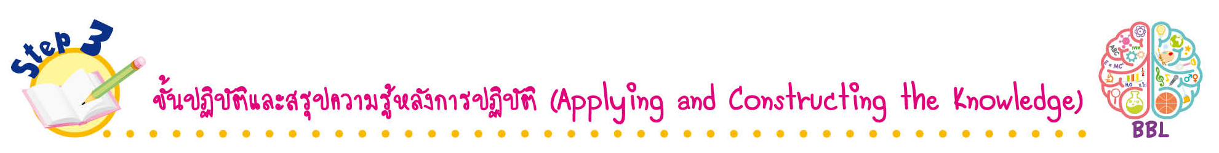
ขั้นปฏิบัติและสรุปความรู้หลังการปฏิบัติ (Applying and Constructing the Knowledge)
• • • • • • • • • • • • • • • • • • • • • • • • • • • • • • • • • • • • •

1. นักเรียนวางแผน สำรวจสภาพแวดล้อมที่เหมาะสมกับการดำรงชีวิตของพืชและสัตว์ในท้องถิ่น

ที่สนใจ แล้วออกแบบ และวาดภาพและระบายสี และเขียนบรรยายด้วยคำหรือข้อความสั้น ๆ เกี่ยวกับสภาพแวดล้อมที่เหมาะสมกับการดำรงชีวิตของพืชและสัตว์ในท้องถิ่นลงในกระดาษฟลิปชาร์ต จัดทำเป็นชิ้นงาน

การวาดภาพและระบายสี เน้นฝึกการใช้สี เพื่อฝึกทักษะการใช้สี ฝึกทักษะความสัมพันธ์ระหว่างมือกับตา พัฒนาปัญญาทางด้านศิลปะ สร้างเสริมทักษะศตวรรษที่ 21 ด้านการคิดสร้างสรรค์
และการสื่อสาร

2. นักเรียนร่วมกันสรุปสิ่งที่เข้าใจเป็นความรู้ร่วมกัน ดังนี้
บริเวณที่แตกต่างกันอาจพบพืชและสัตว์แตกต่างกัน เพราะสภาพแวดล้อมของแต่ละบริเวณจะมีความเหมาะสมต่อการดำรงชีวิตของพืชและสัตว์ที่อาศัยอยู่ในแต่ละบริเวณ
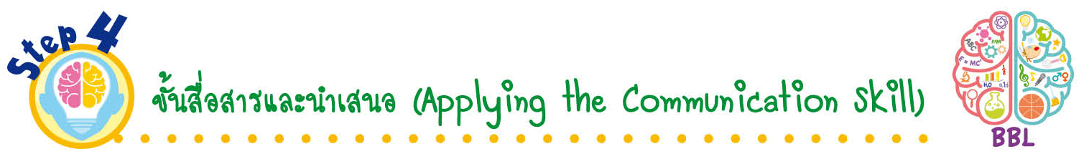
ขั้นสื่อสารและนำเสนอ (Applying the Communication Skill)
• • • • • • • • • • • • • • • • • • • • • • • • • • •

3. นักเรียนนำผลงานที่วาดภาพระบายสีสภาพแวดล้อมที่เหมาะสมกับการดำรงชีวิตของพืช
และสัตว์ในท้องถิ่น นำเสนอโดยวิธีการต่าง ๆ ที่หลากหลาย เช่น ออกมาเล่าให้เพื่อน ๆ ฟัง เพื่อแลกเปลี่ยน เรียนรู้กันแล้วเพื่อน ๆ ร่วมกันชื่นชมและแสดงความคิดเห็นเพิ่มเติม
4. นักเรียนร่วมกันอภิปรายสรุปเกี่ยวกับวิธีการทำงานให้เห็นการคิดเชิงระบบและวิธีการทำงาน
ที่มีแบบแผน

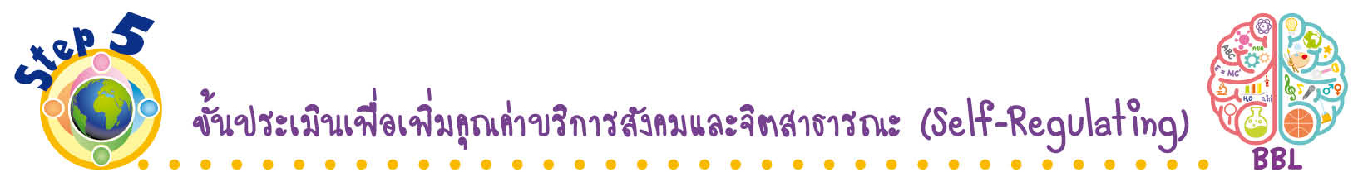
ขั้นประเมินเพื่อเพิ่มคุณค่าบริการสังคมและจิตสาธารณะ (Self-Regulating)
• • • • • • • • • • • • • • • • • • • • • • • • • • • • • • • •

5. นักเรียนร่วมกันนำผลงานภาพวาดระบายสีสภาพแวดล้อมที่เหมาะสมกับการดำรงชีวิตของพืช
และสัตว์ในท้องถิ่นไปติดป้ายนิเทศของชั้นเรียน เป็นการเผยแพร่ความรู้ให้กับนักเรียนชั้นอื่น ๆ
6. นักเรียนตรวจสอบหรือประเมินขั้นตอนต่าง ๆ ที่เรียนมาในวันนี้มีจุดเด่น จุดบกพร่องอะไรบ้าง
มีความสงสัย ความอยากรู้อยากเห็นในเรื่องใด ให้ระบุ
7. นักเรียนประเมินตนเอง โดยพูดแสดงความรู้สึกหลังการเรียน ในประเด็นต่อไปนี้
• สิ่งที่นักเรียนได้เรียนรู้ในวันนี้คืออะไร
• นักเรียนมีส่วนร่วมกิจกรรมในกลุ่มมากน้อยเพียงใด
• เพื่อนนักเรียนในกลุ่มมีส่วนร่วมกิจกรรมในกลุ่มมากน้อยเพียงใด
• นักเรียนพึงพอใจกับการเรียนในวันนี้หรือไม่ เพียงใด
• นักเรียนจะนำความรู้ที่ได้นี้ไปใช้ให้เกิดประโยชน์แก่ตนเอง ครอบครัว และสังคมทั่วไป
ได้อย่างไร
จากนั้นแลกเปลี่ยนตรวจสอบขั้นตอนการทำงานทุกขั้นตอนว่าจะเพิ่มคุณค่าไปสู่สังคม
เกิดประโยชน์ต่อสังคมให้มากขึ้นกว่าเดิมในขั้นตอนใดบ้าง สำหรับการทำงานในครั้งต่อไป


สื่อการเรียนรู้/แหล่งการเรียนรู้

1. หนังสือเรียน รายวิชาพื้นฐาน วิทยาศาสตร์ ชั้นประถมศึกษาปีที่ 1
ของสถาบันพัฒนาคุณภาพวิชาการ (พว.)
2. แบบฝึกหัด รายวิชาพื้นฐาน วิทยาศาสตร์ ชั้นประถมศึกษาปีที่ 1
ของสถาบันพัฒนาคุณภาพวิชาการ (พว.)
3. ชุดกิจกรรมการเรียนรู้พัฒนาการคิดวิเคราะห์ รายวิชาพื้นฐาน วิทยาศาสตร์ ชั้นประถมศึกษาปีที่ 1
ของสถาบันพัฒนาคุณภาพวิชาการ (พว.)
4. กระดาษฟลิปชาร์ต
5. แหล่งการเรียนรู้ทั้งภายในและภายนอกโรงเรียน


การประเมินการเรียนรู้

1. ประเมินความรู้ เรื่อง ลักษณะของสภาพแวดล้อมที่เหมาะสมต่อการดำรงชีวิตของพืชและสัตว์
ที่พบในท้องถิ่น (K) ด้วยแบบทดสอบ
2. ประเมินชิ้นงาน ภาพวาดและระบายสีสภาพแวดล้อมที่เหมาะสมกับการดำรงชีวิตของพืชและสัตว์
ในท้องถิ่น (P) ด้วยแบบประเมิน
3. ประเมินคุณลักษณะอันพึงประสงค์ ด้านใฝ่เรียนรู้ มุ่งมั่นในการทำงาน มีจิตสาธารณะ (A)
ด้วยแบบประเมิน



แบบประเมินตามสภาพจริง (Rubrics)

แบบประเมินชิ้นงาน การจัดกระทำและนำเสนอภาพวาดและระบายสี
รายการการประเมิน | ระดับคุณภาพ
รายการการประเมิน | 4 | 3 | 2 | 1
การจัดกระทำและ  นำเสนอภาพวาด  และระบายสี | วาดภาพและระบายสี  ได้สัมพันธ์กัน และ  ถูกต้องตามหัวข้อเรื่อง  ที่กำหนด มีความคิด  สร้างสรรค์ มีการเชื่อมโยงให้เห็น  เป็นภาพรวม | วาดภาพและระบายสี  ได้สัมพันธ์กับหัวข้อเรื่อง  ที่กำหนด มีความคิดริเริ่ม  แต่ไม่มีการเชื่อมโยง  ให้เห็นเป็นภาพรวม | วาดภาพและระบายสีได้  ตามหัวข้อเรื่อง โดยมีครู  หรือผู้อื่นให้คำแนะนำ | วาดภาพและระบายสีได้  แต่ไม่สอดคล้องกับ  หัวข้อเรื่องที่กำหนด

ข้อเสนอแนะของผู้บริหารสถานศึกษา

ลงชื่อ
( )
ตำแหน่ง

บันทึกหลังการสอน

ผลการจัดการเรียนการสอน

ปัญหา/อุปสรรค

แนวทางแก้ไข

ครูผู้สอน
( )
วันที่บันทึก

